РА «Дорога в школу»

В рамках РА «Дорога в школу» коллектив магазина «Оазис» 2-м ребятам из социально-незащищенных слоев населения подарили школьную одежду на общую сумму 30 000тенге.
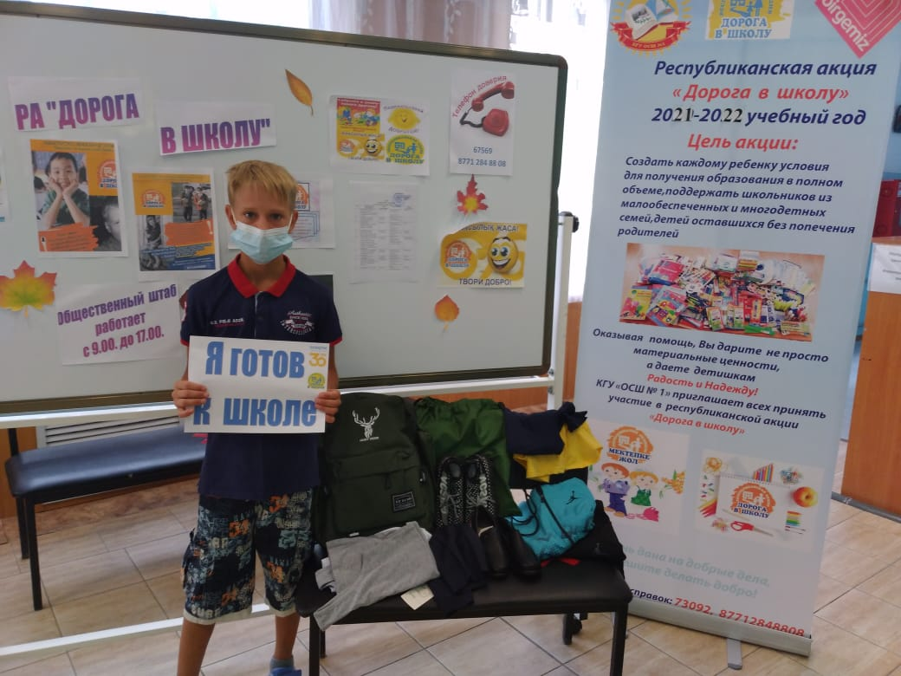

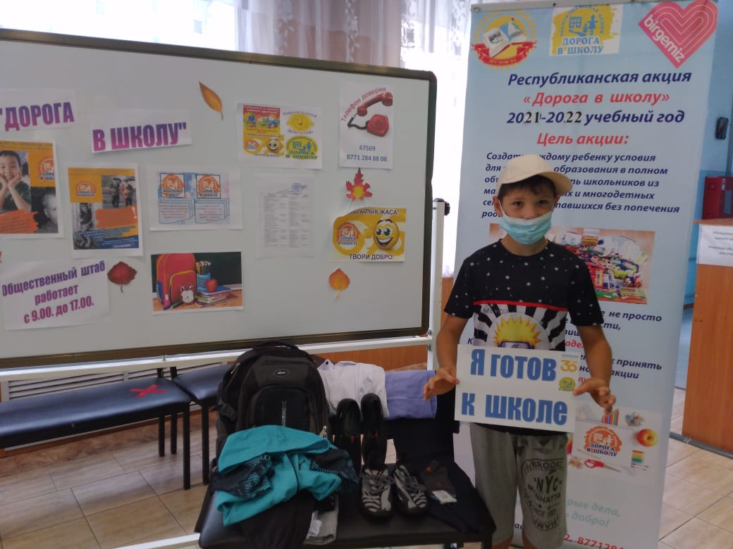

Исп.Бейсекеева З.Р.

